**МИНОБРНАУКИ РОССИИ**

**Санкт-Петербургский государственный**

**электротехнический университет**

**«ЛЭТИ» им. В.И. Ульянова (Ленина)**

**Кафедра МОЭВМ**

ИДЗ № 2

**по дисциплине «Математическая статистика»**

|  |  |  |
| --- | --- | --- |
| Студентка гр. 5381 |  | Кочнева О.Р. |
| Преподаватель |  | Чирина А.В. |

Санкт-Петербург

2017

# **Постановка задачи:**



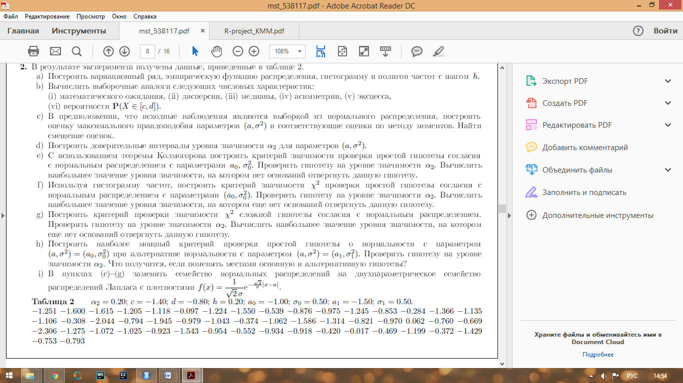

**Ход работы.**

1. Построить вариационный ряд, эмпирическую функцию распределения и гистограмму частот.

* Построение вариационного ряда:

**Начальные данные**

1 0 0 0 1 1 0 0 0 3 1 1 0 0 0 0 0 0 1 0 1 0 0 0 0 0 0 0 0 2 2 1 1 0 1 0 0 2 0 1 0 0 1 2 0 0 0 0 0 2

**Вариационный ряд**

0 0 0 0 0 0 0 0 0 0 0 0 0 0 0 0 0 0 0 0 0 0 0 0 0 0 0 0 0 0 0 0 1 1 1 1 1 1 1 1 1 1 1 1 2 2 2 2 2 3

**Таблица частот на основе вариационного ряда**

|  |  |  |  |  |
| --- | --- | --- | --- | --- |
| Значение Хi | 0 | 1 | 2 | 3 |
| Частота | 32 | 12 | 5 | 1 |

* Построение эмпирической функции распределения:

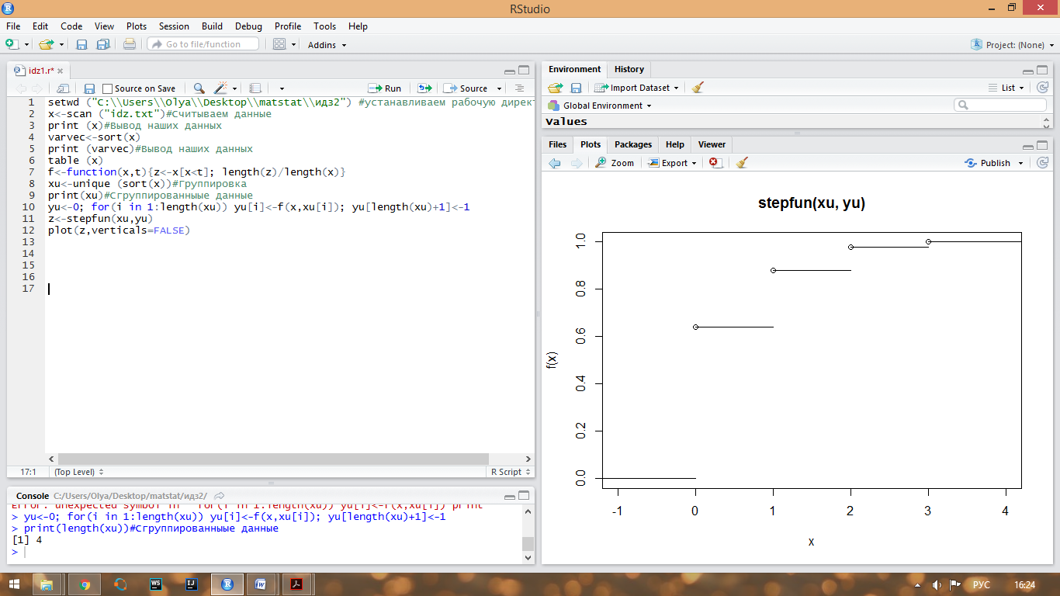**Эмпирическая функция распределения:** 

* Гистограмма частот:

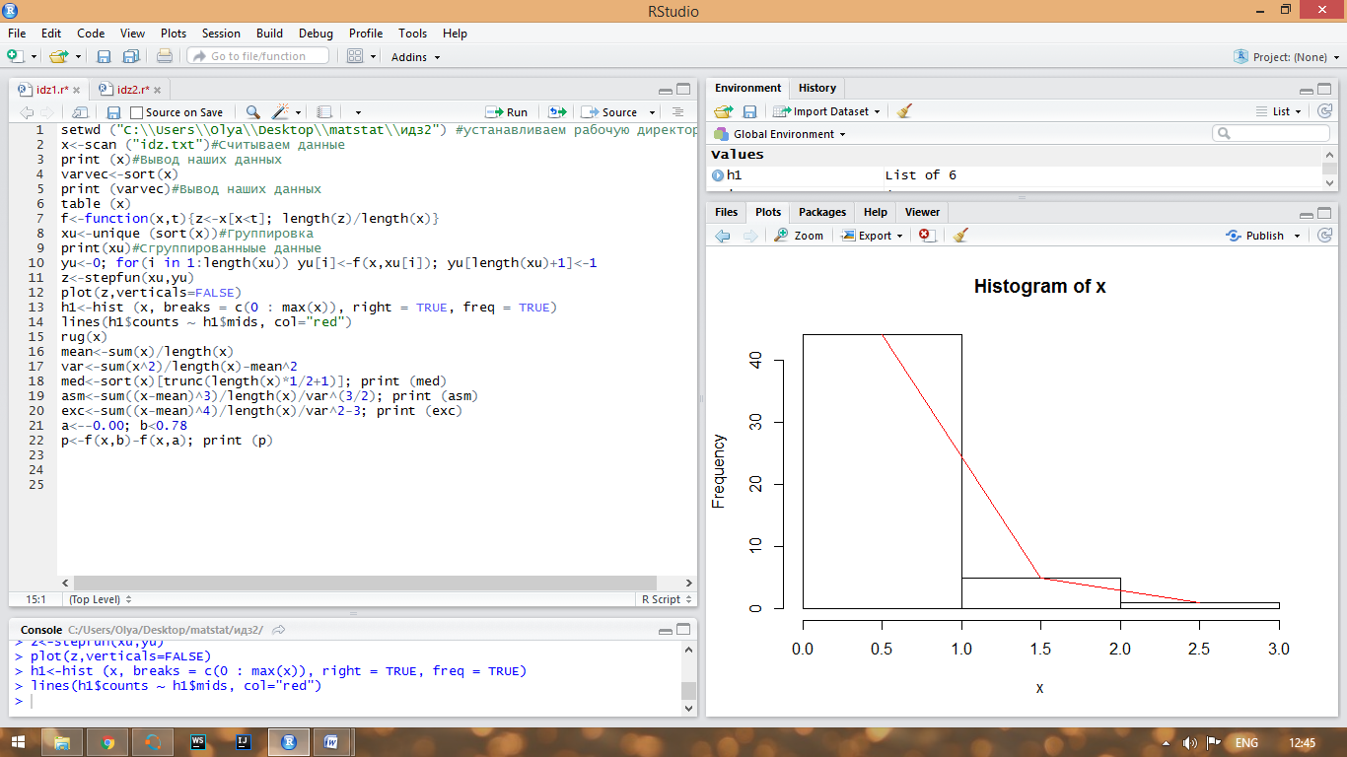

1. Вычислить выборочные аналоги следующих числовых характеристик:
2. Математическое ожидание: выборочное среднее 

i=0.5

1. Дисперсия:- выборочная дисперсия 

ii=0.57

1. Медиана: - выборочная медиана, равная выборочной квантили порядка p:

iii=0

1. Асимметрия – выборочная асимметрия: 

iv=1.3942446

1. Эксцесс – выборочный эксцесс: 

v=1.32041

1. Вероятность попадания в заданный промежуток: P(X ∈ [a, b]).

vi=0.64

1. В предположении, что исходные наблюдения являются выборкой из распределения Пуассона, построить оценку максимального правдоподобия параметра λ, а также оценку λ по методу моментов. Найти смещение оценок.

 - плотность распределения Пуассона.

Метод максимального правдоподобия:

 =>  => 

 => 

Метод моментов:

математическое ожидание: ****, выборочный средний момент: ** =**> .

, значит  - несмещенная оценка.

Оценка максимального правдоподобия: 0.5

1. Построить асимптотический доверительный интервал уровня значимости = 0.20 для параметра λ на базе оценки максимального правдоподобия.

Так как  имеет распределение Пуассона, то  => 

По методу максимального правдоподобия:

 , 

Эксперимент регулярен, значит, подстановка ОМП вместо параметра в информацию Фишера не нарушает асимптотической нормальности.



; = *0.10*



,

где  - квантиль порядка  стандартного нормального закона распределения.

.

.

Полученный результат: [0.3718448 0.6281552]

1. Используя гистограмму частот, построить критерий значимости χ2 проверки простой гипотезы согласия с распределением Пуассона с параметром λ0=0.50. Проверить гипотезу на уровне значимости α1=0.20. Вычислить наибольшее значение уровня значимости, на котором еще нет оснований отвергнуть данную гипотезу.

Простая гипотеза Hо: , λo=0.5

**Таблица частот на основе вариационного ряда**

|  |  |  |  |  |
| --- | --- | --- | --- | --- |
| Значение Хi | 0 | 1 | 2 | 3 |
| Частота | 32 | 12 | 5 | 1 |

|  |  |  |  |  |  |
| --- | --- | --- | --- | --- | --- |
|  |  |  |  |  |  |
| (-Inf; 0] | 32 | 0.6065307 | 30.32653 | -29.72 | 0.09234461 |
| (0; 1] | 12 | 0.3032653 | 15.16327 | -14.86 | 0.65990101 |
| (1; 2] | 5 | 0.07581633 | 3.790817 | -3.715 | 0.38570171 |
| (2; +Inf] | 1 | 0.01263606 | 0.6318028 | -0.6191667 | 0.21457519 |
| xα = 4.641628 | | 0.9982 |  | Χ2== 1.352523 | |

Итак, получили, что χ2 < xα, следовательно, принимаем гипотезу Hо.

Для нахождения наибольшего значения уровня значимости, на котором ещё нет оснований отвергнуть данную гипотезу, вычисляем функцию распределения  в точке , и вычитаем полученное значение из единицы:

Наибольшее значение уровня значимости: 0.7167005

1. Построить критерий значимости χ2 проверки сложной гипотезы согласия с распределением Пуассона. Проверить гипотезу на уровне значимости α1=0.20. Вычислить наибольшее значение уровня значимости, на котором еще нет оснований отвергнуть данную гипотезу.

Метод минимизации хи-квадрат

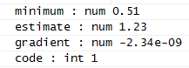

Получили оптимальную и

*–* квантиль распределения хи-квадрат с степенями свободы уровня , где – размерность оценки,

Принимаем гипотезу

0.7749163 – наибольшее значение уровня значимости, на котором нет оснований отвергнуть данную гипотезу.

1. Построить наиболее мощный критерий проверки простой гипотезы пуассоновости с параметром λ = λ0 =0.50 приальтернативе пуассоновости с параметром λ = λ1=1.50. Проверить гипотезу на уровне значимости α1=0.20. Что получится, если поменять местами основную и альтернативную гипотезы?

Наиболее мощный критерий:

Логарифмируем соотношение

Получим:

Обозначим через:

Отыщем и *p* из уравнения:



 , следовательно, 

Т.к. , то подбором (в цикле с помощью R) среди целых чисел можем найти такое наибольшее  (а после и α0), что:



Тогда 

Проведём вычисления в R

p = 0.4210315

c = 28

sum(x) = 25<28-гипотеза принимается

Тогда критерий:

Теперь поменяем местами основную и альтернативную гипотезу.

Наиболее мощный критерий:

Логарифмируем соотношение

Получим:

Обозначим через:

Отыщем и *p* из уравнения:



 , следовательно, 

Т.к. , то подбором (в цикле с помощью R) среди целых чисел можем найти такое наибольшее  (а после и α0), что:



Тогда 

Проведём вычисления в R

p = 0.4210315

c = 28

sum(x) = 25<28- Принимаем гипотезу

Тогда критерий:

Проведём вычисления в R

p = 0.3181148

c = 67

sum(x) = 25<67- Принимаем альтернативу

1. В пунктах (c)-(f) заменить семейство распределений Пуассона на семейство геометрических распределений

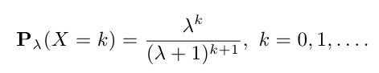



Обозначим 

Найдём оценку максимального правдоподобия:



Для геометрического распределения математическое ожидание: ****, выборочный средний момент: ** =**> .

, значит  - несмещенная оценка.

Оценка максимального правдоподобия: 0.5

*Построить асимптотический доверительный интервал уровня значимости* *= 0.20 для параметра λ на базе оценки максимального правдоподобия.*



Найдём информацию Фишера.



ОМП параметра :





Эксперимент регулярен, значит, подстановка ОМП вместо параметра в информацию Фишера не нарушает асимптотической нормальности.









Где *,* т.е. *b* - квантиль стандартного нормального распределения.





Полученный результат: [0.3430426 0.6569574]

Используя гистограмму частот, построить критерий значимости χ2 проверки простой гипотезы согласия с распределением Пуассона с параметром λ0=0.50. Проверить гипотезу на уровне значимости α1=0.20. Вычислить наибольшее значение уровня значимости, на котором еще нет оснований отвергнуть данную гипотезу.

Простая гипотеза Hо: , λo=0.5

**Таблица частот на основе вариационного ряда**

|  |  |  |  |  |
| --- | --- | --- | --- | --- |
| Значение Хi | 0 | 1 | 2 | 3 |
| Частота | 32 | 12 | 5 | 1 |

|  |  |  |  |  |  |
| --- | --- | --- | --- | --- | --- |
|  |  |  |  |  |  |
| (-Inf; 0] | 32 | 0.6666667 | 33.33333 | -32.6666 | 0.05333333 |
| (0; 1] | 12 | 0.2222222 | 11.11111 | -10.88889 | 0.07111111 |
| (1; 2] | 5 | 0.07407407 | 3.703704 | -3.62963 | 0.45370370 |
| (2; +Inf] | 1 | 0.02469136 | 1.234568 | -1.209877 | 0.04456790 |
| xα = 4.641628 | | 0.9876543 |  | Χ2== 0.622716 | |

Итак, получили, что χ2 < xα, следовательно, принимаем гипотезу Hо.

Для нахождения наибольшего значения уровня значимости, на котором ещё нет оснований отвергнуть данную гипотезу, вычисляем функцию распределения  в точке , и вычитаем полученное значение из единицы:

Наибольшее значение уровня значимости: 0.8912129

Построить критерий значимости χ2 проверки сложной гипотезы согласия с распределением Пуассона. Проверить гипотезу на уровне значимости α1=0.20. Вычислить наибольшее значение уровня значимости, на котором еще нет оснований отвергнуть данную гипотезу.

Метод минимизации хи-квадрат



Получили оптимальную и

*–* квантиль распределения хи-квадрат с степенями свободы уровня , где – размерность оценки,

Отвергаем гипотезу

0.02493594 – наибольшее значение уровня значимости, на котором нет оснований отвергнуть данную гипотезу.

**Задание 2.**

1. Построить вариационный ряд, эмпирическую функцию распределения и гистограмму частот.

* Построение вариационного ряда:

**Начальные данные**

[1] -1.251 -1.600 -1.615 -1.205 -1.118 -0.097 -1.224 -1.550 -0.539 -0.876 -0.975

[12] 1.245 -0.853 -0.284 -1.366 -1.135 -1.106 -0.308 -2.044 -0.794 -1.945 -0.979

[23] -1.043 -0.374 -1.062 -1.586 -1.314 -0.821 -0.970 0.062 -0.760 -0.669 -2.306

[34] -1.275 -1.072 -1.025 -0.923 -1.543 -0.954 -0.552 -0.934 -0.918 -0.420 -0.017

[45] -0.469 -1.199 -0.372 -1.429 -0.753 -0.793

**Вариационный ряд**

[1] -2.306 -2.044 -1.945 -1.615 -1.600 -1.586 -1.550 -1.543 -1.429 -1.366 -1.314

[12] -1.275 -1.251 -1.224 -1.205 -1.199 -1.135 -1.118 -1.106 -1.072 -1.062 -1.043

[23] -1.025 -0.979 -0.975 -0.970 -0.954 -0.934 -0.923 -0.918 -0.876 -0.853 -0.821

[34] -0.794 -0.793 -0.760 -0.753 -0.669 -0.552 -0.539 -0.469 -0.420 -0.374 -0.372

[45] -0.308 -0.284 -0.097 -0.017 0.062 1.245

* Построение эмпирической функции распределения:

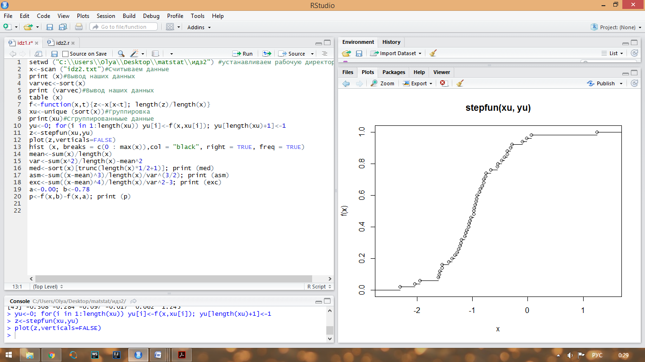

* Гистограмма частот:

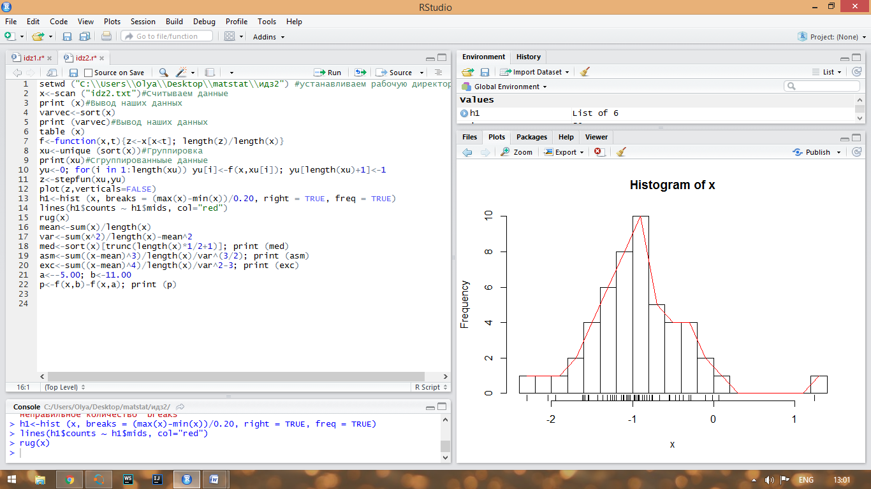

1. Вычислить выборочные аналоги следующих числовых характеристик:
2. Математическое ожидание: выборочное среднее 

i=-0.9422

1. Дисперсия:- выборочная дисперсия 

ii=0.34209876

1. Медиана: - выборочная медиана, равная выборочной квантили порядка p:

iii=-0.97

1. Асимметрия – выборочная асимметрия: 

iv=0.76238987

1. Эксцесс – выборочный эксцесс: 

v=2.607191535

1. Вероятность попадания в заданный промежуток:P(X ∈ [c, d]).

vi=0.48

1. В предположении, что исходные наблюдения являются выборкой из нормального распределения, построить оценку максимального правдоподобия параметров и соответствующие оценки по методу моментов. Найти смещение оценок.

Оценка максимального правдоподобия:

-0.94220.3420988.

Оценка метода моментов:

0.3420988.

Смещение оценок:

*–* Несмещённая оценка

1. Построить доверительные интервалы уровня значимости для параметров

Построим доверительный интервал для *а*.

Согласно лемме Фишера 



 где  - квантиль распределения Стьюдента уровня 



Получили доверительный интервал для параметра уровня доверия .

[-2.0038627; 0.1194627]

Построим доверительный интервал для .

Согласно лемме Фишера 

Введём  и  - квантили распределения  уровня  и  соответственно.

Тогда 

1. И использованием теоремы Колмогорова построить критерий значимости проверки простой гипотезы согласия с нормальным распределением с параметрами . Проверить гипотезу на уровне значимости . Вычислить наибольшее значение уровня значимости, на котором нет оснований отвергнуть данную гипотезу.



Согласно теореме Колмогорова, при справедливости гипотезы

 , где *К-* распределение Колмогорова.

Обозначим 



Согласно таблице распределения Колмогорова, ** 1,51**

Вычислим величину  = 0.3788687

Dn > , значит, не принимаем гипотезу.

1. Используя гистограмму частот, построить критерий значимости проверки простой гипотезы согласия с нормальным распределением с параметрами . Проверить гипотезу на уровне значимости . Вычислить наибольшее значение уровня значимости, на котором ещё нет оснований отвергнуть данную гипотезу.

|  |  |  |  |  |  |
| --- | --- | --- | --- | --- | --- |
|  |  |  |  |  |  |
| (-Inf; -2] | 2 | 0.02275013 | 1.137507 | -1.114756 | 0.65396972 |
| (-2; -1] | 21 | 0.47724987 | 23.862493 | -23.385244 | 0.34337855 |
| (-1; 0] | 5 | 0.47724987 | 23.862493 | -23.385244 | 0.05422406 |
| (0; +Inf] | 1 | 0.02275013 | 1.137507 | -1.114756 | 0.65396972 |
| xα = 4.641628 | | 1 |  | Χ2== 1.705542 | |

Итак, получили, что χ2 <xα, следовательно, принимаем гипотезу Hо.

Для нахождения наибольшего значения уровня значимости, на котором ещё нет оснований отвергнуть данную гипотезу, вычисляем функцию распределения  в точке , и вычитаем полученное значение из единицы:

Наибольшее значение уровня значимости: 0.6357024

1. Построить критерий проверки значимости сложной гипотезы согласия с нормальным распределением. Проверить гипотезу на уровне значимости . Вычислить наибольшее значение уровня значимости, на котором ещё нет оснований отвергнуть данную гипотезу.



Сложная гипотеза согласия: , где  – функция нормального распределения с параметрами ;

Поделим область на *r*=3 интервала, задав внутренние границы b=(-2;-1;0). *X*2- зависит от , т.к. величины *pi* не фиксированы. Известно, что в случае регулярности эксперимента статистика  сходится по распределению к **



Так как 0.23<1.642374, принимаем гипотезу на заданном уровне значимости.

Наибольшее значение уровня значимости: 0.6318867

1. Построить наиболее мощный критерий проверки простой гипотезы о нормальности с параметрами при альтернативе нормальности с параметром . Проверить гипотезу на уровне значимости . Что получится, если поменять местами основную и альтернативную гипотезы?



Согласно лемме Неймана-Пирсона, наиболее мощный критерий проверки гипотезы  при альтернативе  имеет вид:

 , где 



Т.к. по условию задачи , то  примет вид:



Значит, критерий можно переписать в виде:

1. 

Отыщем *А* из уравнения:



 , следовательно, 

Тогда *А* - квантиль распределения  уровня .

*=*-47.11>-52.97558=> принимаем гипотезу

Критерий построен.

Теперь поменяем местами основную и альтернативную гипотезу.



Согласно лемме Неймана-Пирсона, наиболее мощный критерий проверки гипотезы  при альтернативе  имеет вид:

 , где 



Т.к. по условию задачи , то  примет вид:





Значит, критерий можно переписать в виде:



Отыщем *А* из уравнения:



 , следовательно, 

Тогда *А* - квантиль распределения  уровня .

Проведём вычисления в R.

*=*-47.11>-72.02442=> принимаем альтернативу

Критерий построен.

1. В пунктах (c) – (g) заменить семейство нормальных распределений на двухпараметрическое семейство распределений Лапласа с плотностями
2. В предположении, что исходные наблюдения являются выборкой из распределения Лапласа, построить оценку максимального правдоподобия параметров и соответствующие оценки по методу моментов. Найти смещение оценок.

Найдём оценку максимального правдоподобия:



1. 

Найдём оценку методом моментов



**d)** Построить асимптотические доверительные интервалы уровня значимости  для параметров  на базе оценки максимального правдоподобия.



ОМП параметра 



ОМП 



Эксперимент регулярен, значит, подстановка ОМП вместо параметра в информацию Фишера не нарушает асимптотической нормальности.











Где *,* т.е. *b* - квантиль стандартного нормального распределения.





Получили асимптотические доверительные интервалы для параметров  уровня доверия 

Для *а* 

Для 